Веселые игры.
Упражнение «Какого цвета твоё настроение?»

Упражнение «Исключение лишнего» .
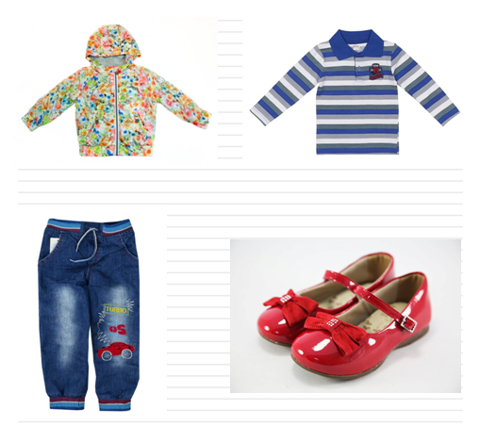
Кинезиологические упражнения (повтор предыдущих упражнений + новые) 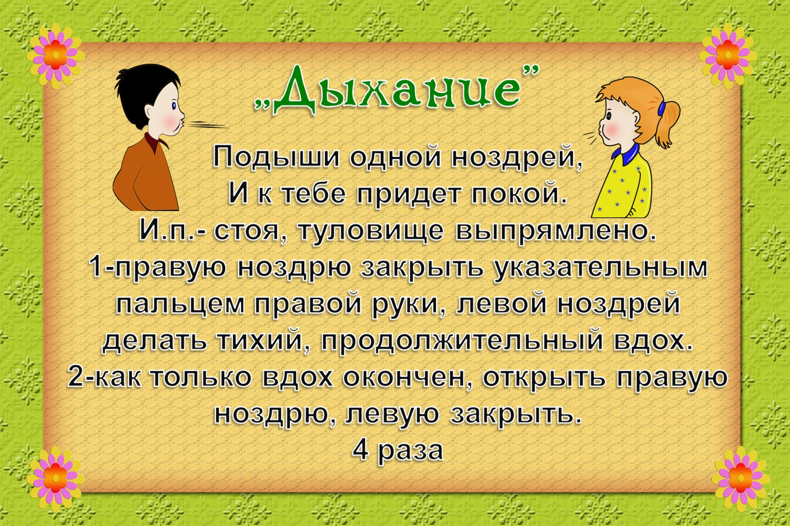
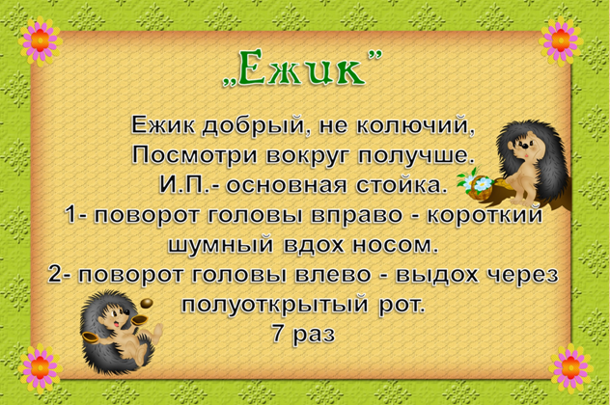
Физкультминутка
У оленя дом большой,
(Дети скрещивают руки над головой, изображая крышу).
Он глядит в свое окошко.
(Руки перед лицом изображают окно).
Заяц по лесу бежит,
(Производят движение руками, как при беге).
В дверь к нему стучит:
(Кулачком имитируют стук в дверь).
Стук-стук.
- Дверь открой!
Там в лесу охотник злой!
(Большим пальцем через плечо показывают, что сзади охотник).
- Заяц, заяц, забегай!
Лапу подавай!
(Вытягивают руки вперед).
Повторить 3-4 раза в медленном темпе.

Флеш-игры
Животные в карусели https://www.igraemsa.ru/igry-dlja-detej/igry-na-logiku-i-myshlenie/besplatnaya-igra-vesjolaja-karusel
Найди половинку http://igraem.pro/igry-dlya-malyshej/5-babochek/

